**Инструкция по работе с базой данных MongoDB на ресурсе online.ifmo.ru**

Перейдите на ресурс **online.ifmo.ru**, предоставляющий возможность перехода к работе с базами данных (далее – БД), необходимых для выполнения заданий курса

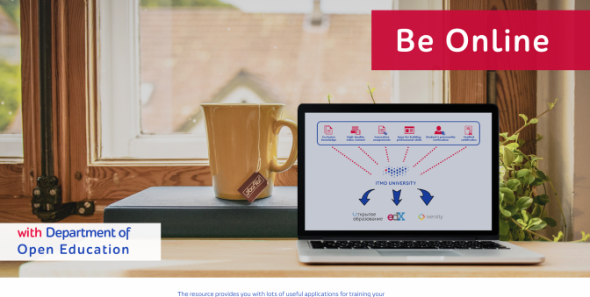

**MongoDB**

1) Для перехода к работе с БД Mongo перейдите по ссылке "MongoDB":

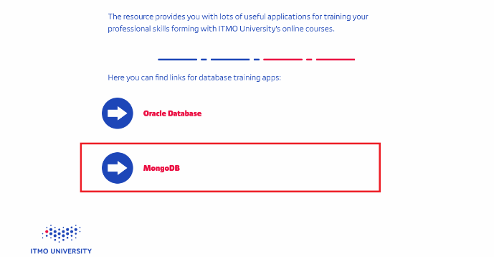

2) После открытия страницы терминала работы с БД введите логин "itmo", затем

после нажатия клавиши "Enter" введите пароль "online", а после пароля – название демонстрационной базы данных для работы : "globalStudent".

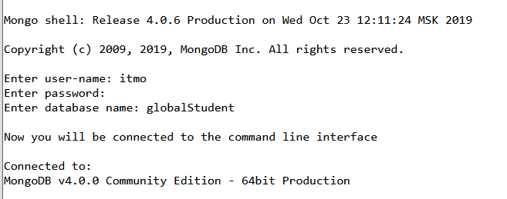

3) После подключения к базе рекомендуется выполнить тестовый запрос (чтобы убедиться, что с подключением все в порядке):

show collections;

В ответ на исполнение этого запроса вы сможете увидеть список доступных коллекций демонстрационной базы:

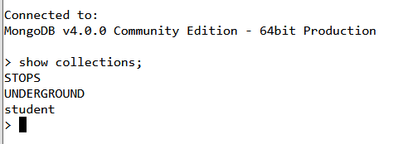

В демонстрационной базе всего лишь три коллекции: student, STOPS, UNDERGROUND. Однако этого вполне достаточно, чтобы выполнить все требуемые задания. Обращаем ваше внимание на то, что вы можете читать содержимое базы globalStudent, но не можете его изменять. Список команд, который может потребоваться для выполнения заданий прилагается в документе "Команды MongoDB".